บทที่ 6
หลักการออกแบบ

6.1 การออกแบบฐานข้อมูล

6.1.1 ไนแอม (NIAM –Nijssens ‘s Information Analysis Methodology) ของฐานข้อมูล
ระบบฐานข้อมูลในโครงงานนี้ มีข้อมูลเกี่ยวกับสิ่งต่างๆ ดังต่อไปนี้
- ข้อมูลเกี่ยวกับอะไหล่ โดยจะมี ATTRIBUTE คือ SP_CODE, SP_NAME, SP_ MASTER, SP_MENUFAC, SP_FB, SP_LR, SP_UD, SP_PRICE, SP_STOCK , SP_FEA, SP_DES, SP_PIC และ SP_PICCODE
- ข้อมูลเกี่ยวกับรถยนต์ ซึ่งแสดงรายละเอียดเกี่ยวกับบริษัทผู้ผลิตรถยนต์, รุ่นของรถ และปีที่ออกรุ่นรถ โดยจะมี ATTRIBUTE คือ CAR_CODE, CAR_MENUFACTURER, MODEL และ YEAR
- ความสัมพันธ์ของข้อมูลที่บอกว่าอะไหล่แต่ละชิ้นใช้ได้กับรถยนต์รุ่นไหน
- ข้อมูลเกี่ยวกับรายการขายแต่ละรายการที่เกิดขึ้น ทำให้รู้ว่าขายอะไหล่อะไร ไปจำนวนเท่าไร และรายการขายนี้อยู่ในใบกำกับสินค้าใบไหน โดยจะมี ATTRIBUTE คือ SALE_ID, INVOICE_ID, SP_CODE และ ITEMS
- ข้อมูลเกี่ยวกับใบกำกับสินค้า ซึ่งมีรายละเอียดของใบกำกับสินค้าว่าออกให้ลูกค้าคนไหน, วันที่ออกใบกำกับสินค้า, ยอดรวมราคาของใบกำกับสินค้า โดยจะมี ATTRIBUTE คือ INVOICE_ID, CUSTOMER_ID, INVOICE_DATE และ TOTAL_PRICE
- ข้อมูลเกี่ยวกับลูกค้า เก็บรายละเอียดของลูกค้าว่าลูกค้าเป็นสมาชิกหรือเป็นลูกค้าทั่วไป ถ้าเป็นสมาชิกต้องมี USERNAME และ PASSWORD เพื่อให้สมาชิกสามารถล๊อกอินเข้าระบบ นอกจากนี้ ยังเก็บรายละเอียดอื่นๆ อีก เช่น ชื่อ, เบอร์โทรศัพท์, ที่อยู่ ฯลฯ โดยจะมี ATTRIBUTE คือ CUTOMER_ID, TYPE, USERNAME, PASSWORD, FULLNAME, TELEPHONE, EMAIL, ADDRESS และ POSTCODE

CUSTOMER
(CUSTOMER_ID)

TYPE
USERNAME
PASSWORD
FULLNAME
TELEPHONE
EMAIL
ADDRESS
POSTCODE
TOTAL_PRICE
INVOICE_DATE
INVOICE
(INVOICE_ID)

SALE
(SALE_ID)
ITEMS
CAR
(CAR_CODE)

MODEL
YEAR
CAR_MENUFACTURER
SPARE_PART
(SP_CODE)
SP_PRICE
SP_STOCK
SP_FB
SP_LR
SP_UD
SP_NAME
SP_MASTER
SP_MENUFAC
SP_FEA
SP_PIC
SP_DES
SP_PICCODE

รูปที่ 6.1 ไนแอมไดอะแกรมของฐานข้อมูล

6.1.2 ตารางฐานข้อมูลในโครงงาน

INVOICE_ID | CUSTOMER_ID | INVOICE_DATE | TOTAL_PRICE

SALE_ID | INVOICE_ID | SP_CODE | ITEMS

CUTOMER_ID | TYPE | USERNAME | PASSWORD | FULLNAME | TELEPHONE | EMAIL | ADDRESS | POSTCODE

CAR_CODE | CAR_MENUFACTURER | MODEL | YEAR

SP_CODE | CAR_CODE

SP_  CODE | SP_  NAME | SP_ MASTER | SP_  MENUFAC | SP_  FB | SP_  LR | SP_  UD | SP_  PRICE | SP_  STOCK | SP_  FEA | SP_  DES | SP_  PIC | SP_  PICCODE

ตารางที่ 6.1 ตารางแสดงรีเลชันของระบบที่ได้จากการแปลงไนแอมไดอะแกรม

6.1.3 คำอธิบายตารางฐานข้อมูล (Data Dictionary)

ชื่อ Field | Null ? | ชนิด | รายละเอียด
INVOICE_ID | NOT NULL | CHAR(4) | หมายเลขใบกำกับสินค้า (เป็นคีย์หลัก)
CUTOMER_ID | NOT NULL | CHAR(4) | หมายเลขลูกค้า
INVOICE_DATE | NOT NULL | DATE | วันที่ออกใบกำกับสินค้า
TOTAL_PRICE | NOT NULL | SMALLINT | ยอดรวมราคาของใบกำกับสินค้า
ตารางที่ 6.2 Data Dictionary ของตาราง INVOICE

ชื่อ Field | Null ? | ชนิด | รายละเอียด
SALE_ID | NOT NULL | CHAR(6) | หมายเลขรายการขาย (เป็นคีย์หลัก)
INVOICE_ID | NOT NULL | CHAR(4) | หมายเลขใบกำกับสินค้า
SP_CODE | NOT NULL | CHAR(5) | รหัสอะไหล่
ITEMS | NOT NULL | SMALLINT | จำนวนชิ้นของอะไหล่ที่สั่งซื้อในรายการขาย
ตารางที่ 6.3 Data Dictionary ของตาราง SALE

ชื่อ Field | Null ? | ชนิด | รายละเอียด
CUTOMER_ID | NOT NULL | CHAR(4) | หมายเลขลูกค้า (เป็นคีย์หลัก)
TYPE | NOT NULL | CHAR(1) | ชนิดของลูกค้า 0 : สมาชิก  1 : ลูกค้าทั่วไป
USERNAME |  | VARCHAR2(20) | ชื่อที่ใช้ในการล็อกอินเข้าระบบของสมาชิก
PASSWORD |  | VARCHAR2(20) | พาสเวิร์ดที่ใช้ในการล๊อกอินเข้าระบบของสมาชิก
FULLNAME | NOT NULL | VARCHAR2(60) | ชื่อเต็มของลูกค้า
TELEPHONE | NOT NULL | VARCHAR2(20) | เบอร์โทรศัพท์ของลูกค้า
EMAIL |  | VARCHAR2(30) | อีเมล์ของลูกค้า
ADDRESS | NOT NULL | VARCHAR2(100) | ที่อยู่ของลูกค้า (ที่อยู่ที่จัดส่งสินค้าไปให้)
POSTCODE | NOT NULL | VARCHAR2(20) | รหัสไปรษณีย์ของลูกค้า
ตารางที่ 6.4 Data Dictionary ของตาราง CUSTOMER

ชื่อ Field | Null ? | ชนิด | รายละเอียด
CAR_CODE | NOT NULL | CHAR(4) | รหัสรถ (เป็นคีย์หลัก)
CAR_MENUFACTURER | NOT NULL | VARCHAR2(15) | บริษัทผู้ผลิตรถ
MODEL | NOT NULL | VARCHAR2(15) | รุ่นของรถ
YEAR | NOT NULL | SMALLINT | ปีของรถ
ตารางที่ 6.5 Data Dictionary ของตาราง CAR

ชื่อ Field | Null ? | ชนิด | รายละเอียด
SP_CODE | NOT NULL | CHAR(5) | รหัสอะไหล่
CAR_CODE | NOT NULL | CHAR(4) | รหัสรถ
ตารางที่ 6.6 Data Dictionary ของตาราง MATCH

ชื่อ Field | Null ? | ชนิด | รายละเอียด
SP_CODE | NOT NULL | CHAR(5) | รหัสอะไหล่ (เป็นคีย์หลัก)
SP_NAME | NOT NULL | VARCHAR2(30) | ชื่ออะไหล่
SP_MASTER |  | VARCHAR2(15) | ชิ้นส่วนหลักของอะไหล่
SP_MENUFAC | NOT NULL | VARCHAR2(15) | ชื่อบริษัทผู้ผลิตอะไหล่
SP_FB |  | CHAR(1) | ตำแหน่งของอะไหล่เทียบกับรถ  F : หน้า B : หลัง
SP_LR |  | CHAR(1) | ตำแหน่งของอะไหล่เทียบกับรถ  L : ซ้าย R : ขวา
SP_UD |  | CHAR(1) | ตำแหน่งของอะไหล่  U : บน D : ล่าง
SP_PRICE | NOT NULL | SMALLINT | ราคาอะไหล่
SP_STOCK | NOT NULL | SMALLINT | จำนวนอะไหล่คงเหลือในสต๊อก
SP_FEA |  | VARCHAR2(15) | ลักษณะของอะไหล่  เช่น ไฟ, คิ้ว, กระจก ฯลฯ
SP_DES |  | VARCHAR2(30) | คำอธิบายอะไหล่เพิ่มเติม  เช่น เก่า, สีขาว , หรือ อะไหล่มาจากไต้หวัน เป็นต้น
SP_PIC |  | VARCHAR2(8) | รูปของอะไหล่
SP_PICCODE |  | VARCHAR2(45) | รหัสรูปของอะไหล่
ตารางที่ 6.7 Data Dictionary ของตาราง SPARE_PART

6.2 การออกแบบเว็บเพจ

6.2.1 แผนภาพแสดงการเชื่อมต่อระหว่างเว็บเพจ
การเลือกซื้อและสั่งซื้ออะไหล่สามารถแบ่งเป็นขั้นตอน ดังรูปที่ 6.2 ส่วนแผนภาพแสดงการเชื่อมต่อระหว่างเว็บเพจและแนวทางในการสร้างเว็บไซต์ แสดงดังรูปที่ 6.3

Yes
เลือกชิ้นส่วนหลักของอะไหล่

เลือกชิ้นส่วนย่อยของอะไหล่

เลือกรุ่นของรถยนต์

เลือกซื้ออะไหล่ที่แสดงบนเพจ

Yes
เลือกซื้ออะไหล่เพิ่ม
แสดงรายการอะไหล่ที่เลือกซื้อพร้อมจำนวนอะไหล่ที่ซื้อ
เป็นสมาชิกหรือไม่
แสดงรายการอะไหล่ที่มีใน
ฐานข้อมูลให้เลือกซื้อ

เพิ่มรายการอะไหล่อื่น?
แก้ไขรายการอะไหล่ ?
กรอกข้อมูลลูกค้าทั่วไป

ล๊อกอินเข้าสมาชิก

ยืนยันการเลือกซื้อรายการ
ออกใบกำกับสินค้า

รูปที่ 6.2 ขั้นตอนการสั่งซื้ออะไหล่
Sap
เลือกชิ้นส่วนหลักของอะไหล่
page2
เลือกชิ้นส่วนย่อย
ของอะไหล่
Form
เลือกยี่ห้อ, รุ่น, ปี
ของอะไหล่
Form111
Submit ยี่ห้อ, รุ่น, ปี
ของรถ
Form11
เลือก ปี
ของอะไหล่
Form12
เลือก รุ่น
ของอะไหล่
Form32
เลือกยี่ห้อ
ของอะไหล่
รูปที่ 6.3 การเชื่อมต่อระหว่างเว็บเพจ

Form1
เลือก รุ่น, ปี
ของอะไหล่
Form2
เลือก ปี
ของอะไหล่
Form3
เลือกยี่ห้อ, รุ่น
ของอะไหล่

sparequery
แสดงรายการอะไหล่ที่เลือกไว้ข้างต้น

sparequery
แสดงรายการอะไหล่ที่เลือกไว้ข้างต้น

page3
แสดงประเภทอะไหล่ที่มี
ให้เลือกซื้อ

page4
แสดงรายการอะไหล่
ที่เลือกซื้อ
Sap(main)

page6
แสดงฟอร์มห้กรอกรายละเอียดของลูกค้า

login
แสดงหน้าจอให้ทำ
การล็อกอินเป็นสมาชิก

page7
แสดงรายละเอียด
ของผู้ซื้อ

page5
แสดงใบกำกับสินค้า

รูปที่ 6.3(ต่อ) การเชื่อมต่อระหว่างเว็บเพจ

6.2.2 เว็บเพจในโครงงาน
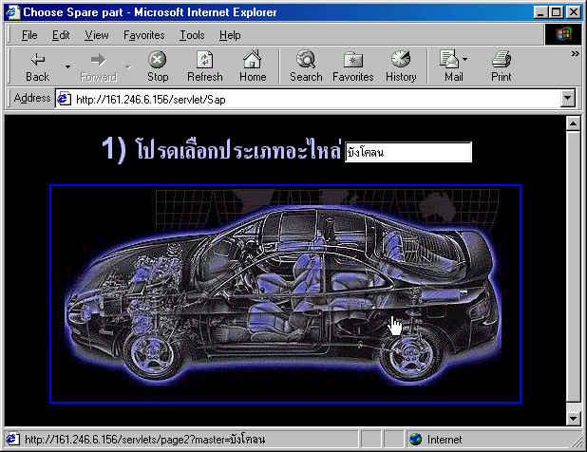
หน้าจอโฮมเพจของโครงงานมีดังนี้

รูปที่ 6.4 เว็บเพจแสดงชิ้นรูปภาพเพื่อให้เลือกชิ้นส่วนของอะไหล่รถ

จากรูปที่ 6.4 เมื่อคลิกเลือกชิ้นส่วนจะแสดงหน้าจอถัดไปดังรูปที่ 6.5
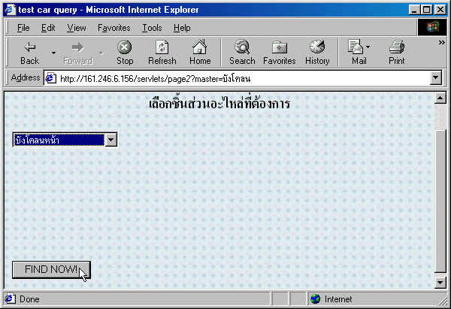

รูปที่ 6.5 เว็บเพจแสดงรายการของอะไหล่ชิ้นย่อยๆให้เราเลือก

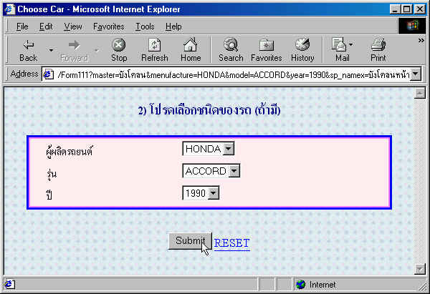
จากรูปที่ 6.5 เมื่อคลิกปุ่ม FIND NOW! เว็บเพจจะแสดงหน้าจอดังรูป 6.6

รูปที่ 6.6 เว็บเพจเลือกชนิดและรุ่นของรถที่ใช้กับอะไหล่ที่เราต้องการ

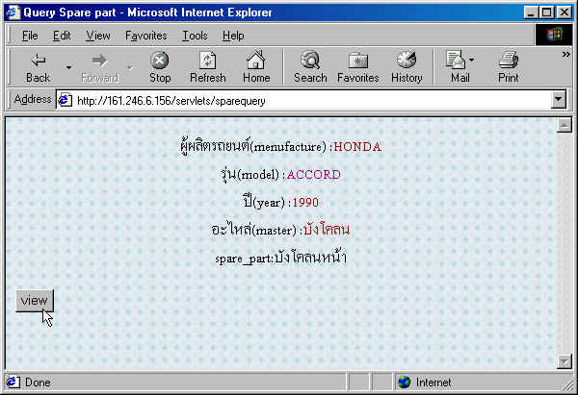
ในกรณีที่ไม่ทราบรุ่นรถแน่ชัด สามารถกดปุ่ม Submit เลยก็ได้ จากนั้นเว็บเพจจะแสดงหน้าจอดังรูปที่ 6.7 ซึ่งจะแสดงชื่อของอะไหล่และรถที่เลือกเอาไว้ ซึ่งเมื่อกดปุ่ม view แล้ว เว็บเพจจะแสดงรายการสินค้า ดังรูป 6.8
รูปที่ 6.7 เว็บเพจเลือกชนิดและรุ่นของรถที่ใช้กับอะไหล่ที่เราต้องการ

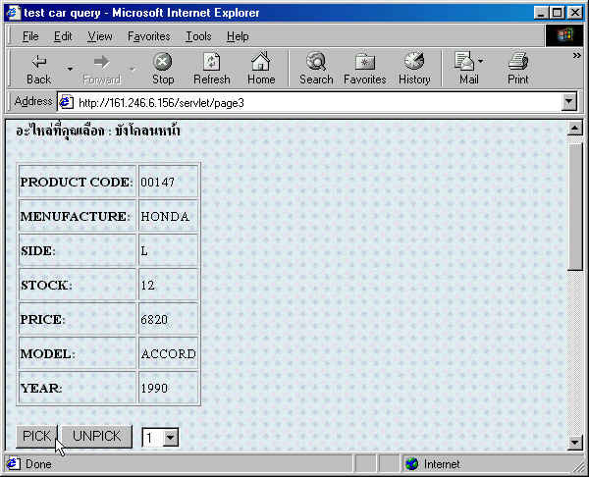
รูปที่ 6.8 เว็บเพจแสดงรายการสินค้าที่ลูกค้าต้องการ

จากรูปที่ 6.8 ในการเลือกซื้อทำได้โดยเลือกจำนวนและ กดป่ม PICK หรือถ้ายกเลิกสินค้านั้นก็กดUNPICK จากหน้าจอนี้เมื่อกดปุ่ม view แล้ว โฮมเพจจะแสดงรายการของสินค้าและจำนวนสินค้าที่เราเลือกซื้อดังรูปที่ 6.9 ซึ่งแสดงรายการสินค้าที่เราสั่งซื้อและยอดรวมเมื่อตกลงซื้อก็จะเลือกเข้าหน้าจอของลูกค้าที่เป็นสมาชิกและไม่ใช่สมาชิก หรือถ้าอยากแก้ไขรายการที่ซื้อก็กดปุ่ม edit เพื่อย้อนกลับไปแก้ไขรายการนั้น ซึ่งเว็บเพจจะกลับไปเพจก่อนหน้านี้ซึ่งเป็นรูป 6.8
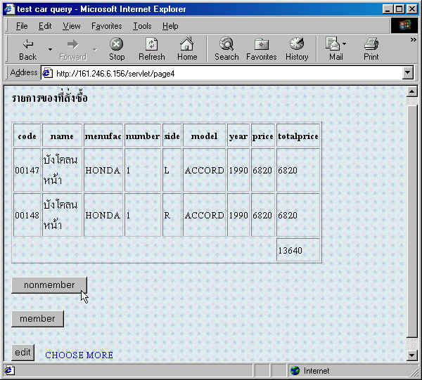
รูปที่ 6.9 เว็บเพจแสดงรายการสินค้าและจำนวนสินค้าที่เราเลือกซื้อ
ในกรณีที่ตัดสินใจเลือกซื้ออะไหล่ ถ้าหากผู้ซื้อเป็นลูกค้าทั่วไปก็สามารถกดที่ปุ่ม nonmember เพื่อกรอกรายละเอียดอื่นๆ (รูป 6.10) แต่ถ้าหากเป็นสมาชิกสามารถกดปุ่ม member ซึ่งจะต้องล๊อกอินเข้าเป็นสมาชิกเพื่อยืนยันโดยใส่รหัสผ่าน (รูป 6.11)
ถ้าต้องการอะไหล่ประเภทอื่นเพิ่มเติมกด CHOOSE MORE ซึ่งจะกลับไปหน้าแรก ให้เลือกอะไหล่ใหม่ (รูป 6.4)
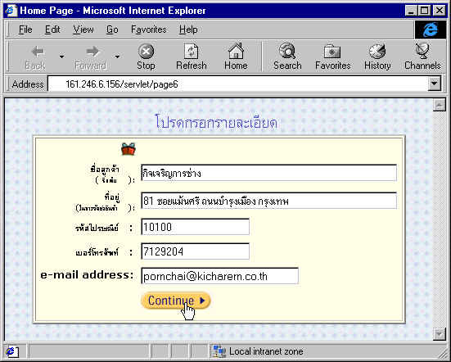รูปที่ 6.10 เว็บเพจแสดงหน้าจอนี้สำหรับลูกค้าทั่วไปกรอกรายละเอียด
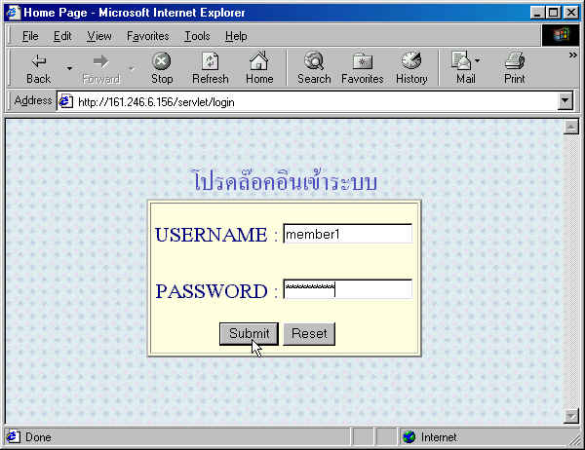

รูปที่ 6.11 เว็บเพจแสดงหน้าจอลูกค้าที่เป็นสมาชิกกรอก username และ password

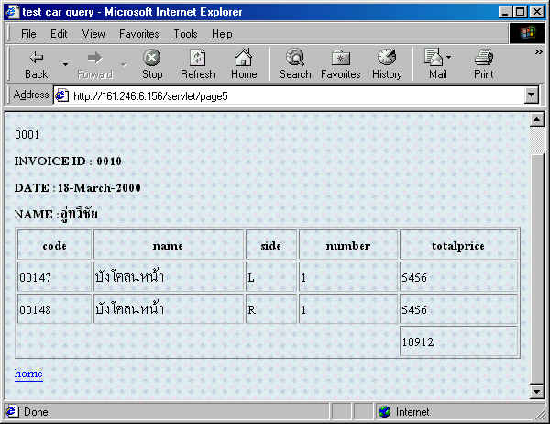
จากรูปที่ 6.10 และ 6.11 เมื่อกด Submit เว็บเพจจะแสดงใบกำกับสินค้าซึ่งมีสินค้าที่เลือกซื้อพร้อมยอดรวมราคา ดังรูปที่ 6.12 ซึ่งถือว่าการซื้อขายเสร็จสิ้นแล้ว

รูปที่ 6.12 เว็บเพจแสดงใบกำกับสินค้า
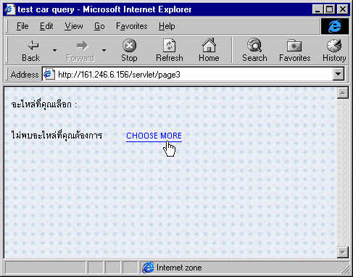

รูปที่ 6.13 เว็บเพจแสดงหน้าจอในกรณีที่ไม่มีอะไหล่ลูกค้าต้องการ

6.3 ปัญหาที่พบและการแก้ไข
ปัญหา หลังจากที่ลงออราเคิลแล้ว ไม่สามารถเปิด TNS Listener ได้
วิธีแก้ ดูล๊อกไฟล์ (log file) ของออราเคิล พบว่าการเปิด TNS Listener นั้น มีการอ่านไฟล์ที่ชื่อว่า listener.ora และ tnsnames.ora จึงแก้รายละเอียดไฟล์ทั้งสอง โดยเปลี่ยนคำว่า “<ORACLE_SID>” เป็น “ORCL” ซึ่งเป็นชื่อของฐานข้อมูลที่สร้างขึ้นมา

ปัญหา ทดลองเก็บข้อมูลที่เป็นภาษาไทยในตาราง ปรากฏว่า เมื่อเรียกดูข้อมูลที่เก็บในตารางฐานข้อมูล ผ่านโปรแกรม sqlplus ผลคือ สามารถแสดงผลเป็นภาษาไทยได้ แต่พอเขียนโปรแกรมจาวาเซิร์ฟเล็ตติดต่อกับฐานข้อมูล โดยเรียกข้อมูลจากตารางออกมาแสดงที่เน็ตสเค็ป ปรากฎว่า ตัวอักษรภาษาไทยแต่ละตัวกลายเป็นเครื่องหมาย “?” แสดงออกมาที่เพจ
วิธีแก้ จากการศึกษาพบว่า การเก็บข้อมูลโดยใช้ตัวอักษรอื่นๆ ที่ไม่ใช่ภาษาอังกฤษ หรือเป็นภาษาอังกฤษนั้น จะเกี่ยวข้องกับตัวแปรที่ชื่อว่า Character Set และ National Character Set ที่กำหนดให้กับฐานข้อมูล ซึ่งเลือกให้มีค่าเป็น “TH8TISASCII” ทั้งสองตัว เพื่อต้องการให้ฐานข้อมูลสามารถซอร์ท(sort) ตัวอักษรไทยได้ แต่ใช้ยังไม่ได้เนื่องจาก ต้องมีการเซตตัวแปรแวดล้อมที่ชื่อว่า NLS_LANG ให้เข้ากับฐานข้อมูลอีก และยังศึกษาไม่พอ ทำให้ต้องสร้างฐานข้อมูลใหม่ ซึ่งกำหนดตัวแปร Character Set และ National Character Set ให้เป็นค่า default (US7ASCII) ซึ่งสามารถเก็บตัวอักษรภาษาไทยได้

ปัญหา หลังจากที่ลงลีนุกซ์แล้ว บูตลีนุกซ์ไม่ขึ้น โดยตอนลงจะมีให้เลือกว่า ลงตัวจัดการบูต (Lilo) ที่ตำแหน่งไหนในฮาร์ดดิสก์ โดยมีให้เลือกคือ “Master Boot Record” และ “First sector of boot partition” และต้องการให้ Lilo จัดการดูแลการบูตระบบจึงเลือกที่ Master Boot Record
วิธีแก้ ทำการลงใหม่อีกหลายครั้ง แต่ผลเหมือนเดิมคือ บูตไม่ขึ้น สันนิษฐานว่าตำแหน่ง Master Boot Record ในฮาร์ดมีปัญหา ดังนั้น การบูตลีนุกซ์ขึ้นมาใช้งานจึงใช้แผ่นบูต

ปัญหา หลังจากลงอาปาเช่แล้ว ติดตั้งอาปาเช่-เจเซิร์ฟ ตามขั้นตอนแล้ว ทดลองเปิด apachectl มีข้อความแจ้งขึ้นมาว่า “httpd not restart (pid is still running)”
วิธีแก้ เนื่องจากขั้นตอนติดตั้งลีนุกซ์นั้น ได้เลือกแพ็คเก็จเว็บเซิร์ฟเวอร์ด้วย ทำให้มีการติดตั้งอาปาเช่ในระบบอยู่แล้ว และเริ่มทำงานโดยอัตโนมัติเมื่อเริ่มเปิดเครื่อง จึงต้องลงลีนุกซ์ใหม่ โดยไม่เลือกแพ็คเก็จเว็บเซิร์ฟเวอร์ทำให้ไม่ลงอาปาเช่ซ้ำซ้อน

ปัญหา ใช้คำสั่งคอมไพล์ไฟล์ที่มีนามสกุล .java โดยใช้คำสั่ง javac ไม่ได้ ทั้งที่หลังจากที่ลง JDK1.2.2 แล้วได้มีการทดลองใช้คำสั่งต่างๆ แล้วปรากฏว่าใช้ได้
วิธีแก้ เกิดจากการเซตตัวแปร CLASSPATH = /u01/app/oracle/product/8.0.5/jdbc/lib หลังจากติดตั้งออราเคิล เพื่อให้เห็นไดร์ฟเวอร์ JDBC ที่ติดตั้งมากับออราเคิล ทำให้ไม่สามารถรันได้ ดังนั้นจึงลบตัวแปร CLASSPATH ออกไป
ปัญหา ติดตั้งออราเคิลบนลีนุกซ์ตามขั้นตอนที่ได้จาก http://jordan.forwayne.com/oracle ระหว่างติดตั้ง Oracle8 Server มีข้อความแจ้งความผิดพลาด (error message) หลายข้อความ ดังนี้
“There are still sgafef<SID>.dbf file(s) in $ORACLE_HOME/dbs/
You must shut down all database instances associated
with this ORACLE_HOME before upgrading the Server”

O/S Error
“Error during action “Looking for system network libraries to install TCP/IP Protocol Adapter”

O/S Error
“Error during action “Createing rdbms/lib/psoliblist”
Command : make – f ins_rdbms.mk
/u01/app/oracle/project/8.0.5/rdbms/lib/psoliblist
ins_rdbms.mk :15 : /u01/app/oracle/project/8.0.5/rdbms/lib/
env_rdbms.mk : No such file or directory
ins_rdbms.mk :45 : *** command commence before first target.Stop

วิธีแก้ จากการที่ทดลองลงออราเคิลใหม่หลายครั้ง พบว่าขั้นตอนที่ทำถูกต้องทุกขั้นตอน จึงสรุปว่า ซีดีที่ใช้ติดตั้งออราเคิลมีปัญหา อาจเกิดจากชื่อไฟล์ในแผ่นซีดีเป็นตัวใหญ่หมด (เกิดความผิดพลาดกับซีดีที่ก๊อปปี้มา) และไฟล์บางไฟล์อาจสูญหายไป จึงติดต่อกับบริษัทออราเคิลในประเทศไทย เพื่อขอยืมซีดีติดตั้งออราเคิลสำหรับระบบปฏิบัติการลีนุกซ์ ผลปรากฎว่าติดตั้งได้ โดยไม่มีข้อความแจ้งความผิดพลาดใดๆ

ปัญหา หลังจากสร้าง User ที่ชื่อ PROJECT แล้วและให้สิทธิอนุญาตให้สามารถทำการติดต่อกับฐานข้อมูลได้ โดยใช้คำสั่ง CREATE USER PROJECT
IDENTIFIED BY PROJECT; รหัสผ่านของ User ที่ชื่อ Project
GRANT CONNECT TO PROJECT;
จากนั้น ทดลองสร้างตารางของ User ที่ชื่อ PROJECT ปรากฏว่าไม่สามารถสร้างตารางได้
วิธีแก้ ให้สิทธ์กับ User ที่ชื่อ PROJECT โดยใช้คำสั่ง
GRANT RESOURCE TO PROJECT;

ปัญหา โปรแกรมที่เขียนขึ้นไม่สามารถเซตสถานะของลูกค้าที่เลือกสินค้า คือ ถ้าลูกค้าเปลี่ยนไปที่เพจอื่น รายการของลูกค้าจะหายไปหมด
วิธีแก้ ใช้ session tracking

ปัญหา เขียนโปรแกรมจาวาเซิร์ฟเล็ตโดยให้คิวรีข้อมูลจากฐานข้อมูล เมื่อเรียกเพจนี้หลายครั้งทางเว็บบราวเซอร์ หน้าจอจะแสดงข้อความแจ้งความผิดพลาดว่า 500 Internal Server Error
วิธีแก้ เขียนโปรแกรมเพิ่มให้แสดงข้อความแจ้งความผิดพลาดออกมาที่ Catch Exception พบว่ามีข้อความแสดงข้อผิดพลาด คือ “ORA-01000 : maximum open cursors exceeded”
ซึ่งจำนวนของเคอร์เซอร์ที่ไคลเอนท์หนึ่งๆ สามารถเปิดได้ในเวลาหนึ่งมีจำกัด (ปกติคือ 50 ครั้ง) ดังนั้นจึงเขียนโปรแกรมให้มีการปิดเคอร์เซอร์ทุกครั้งที่มีการเลิกใช้แล้ว โดยใช้คำสั่ง stmt.close();

